Витая пара ftp, stp
Экранированный кабель витая пара (FTP, STP, S-FTP) представляет собой кабели, имеющие внешнюю защиту из заземленной оплетки из меди или алюминиевой фольги. Наличие подобного экрана защищает витую пару от электромагнитных полей, которые создают помехи и ухудшают характеристики кабеля. Это важно учитывать, если кабель прокладывается и эксплуатируется рядом с другими силовыми кабелями, высоковольтными проводами и электрооборудованием.
Экранированные витые пары разделяются по видам экранирования на:
- Экранированные (STP- Shielded twisted pair) – защита присутствует для каждой пары в отдельности и имеет единый общий экран;
- Фольгированные (FTP, F/UTP- Foiled twisted pair) –защита в виде фольги имеется на одном внешнем общем экране;
- Фольгированно-экранированные (S-FTP-Screened Foiled twisted pair) – медная оплетка присутствует на внешнем экране, в тоже время каждая пара в отдельности также находится в фольгированной оплетке.
Экранические конструкции обладают рядом преимуществ:
- лучше защищены от внешних электромагнитных помех;
- при применении оплеточных экранов механически более прочны;
- обладают эффективной защитой от несанкционированного доступа к информации;
- обеспечивают наиболее эффективный теплоотток, вследствие чего затухание происходит реже, чем у неэкранированных кабелей витой пары.
Для экранирования применяют тонкие пленки из полимера, которые металлизированы алюминием. В свою очередь металлизация может быть сделана внутрь или наружу. С внешней стороны экран кабельного сердечника изготавливается из медной оцинкованной проволоки или из такой же пленки из полимера.
Для большей наглядности рассмотрим экранированную и неэкранированную витую пару изнутри, где 1 - внешняя оболочка, 2 -витая пара, 3 -общий экран, 4-дренажный проводник, 5-экран витой пары.
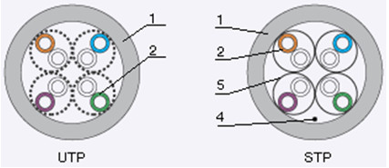
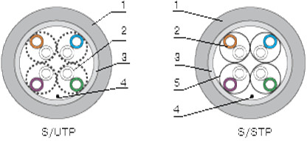
В таблице приведены характеристики механических и эксплуатационных параметров для основных вариантов.
Тип кабеля | UTP |  | STP | STP | STP | S-FTP
Тип кабеля | Cat 5 | Cat 6 | STP | Пленочный экран | Комбинированный экран
Масса, кг/км | 30-33 | 34-37 | 42 | 49 | 65-85 | 82-88
Внешний диаметр, мм | 4.9 | 5.2 | 5.4 | 6.2 | 7.6 | 8.0
Рабочий диапазон  температур, С | -20 - +60, +70
Радиус изгиба, мм | 30-35 |  |  | 35-40 | 40-45
На практике цели экранирования можно градировать следующим образом:
- FTP - снижает уровень электромагнитных излучений, повышает защищенность от помех;
- STP – снижает уровень электромагнитных излучений, повышает защищенность от помех, повышает параметр NEXT;
- S-FTP - снижает уровень электромагнитных излучений, повышает защищенность от помех, повышает уровень NEXT, обладает более высокой механической прочностью.
Применение экранированных кабелей витой пары очень различно. Например, кабели FTP применяются в производственных цехах или других помещениях, где есть сильные источники электромагнитных полей, а также в случае прокладке экранированного кабеля витая пара рядом с силовыми кабелями. По сравнению с STP кабели S-FTP имеют более высокие характеристики как по защите от помех, так и по защите от электромагнитных излучений. Однако основное преимущество заключается в высоком значении переходного затухания NEXT. Считается, что обеспечение линейных сигналов с частотой выше 250-300 МГц на расстояние 90м возможно только с помощью S-FTP.

